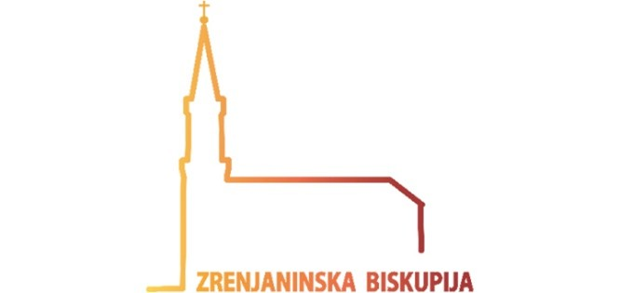
BISKUPSKI ORDINARIJAT
ZRENJANIN

broj: ________ / ______

datum: ______________

Predmet:

_______________________
dozvola za sklapanje ženidbe mješovite vjeroispovijesti

________________________________________________________________________________________________________________________

RIMOKATOLIČKI ŽUPNI URED broj: ________ / ______

______________________ datum: _______________

Potpisani učtivo molim Naslov da ovdje navedenim zaručnicima izvoli podeliti dozvolu za sklapanje ženidbe, iako jedna strana od njih dvoje nema potpuno zajedništvo s Katoličkom crkvom. Molbu predajem pozivom na kanon 1124 CZ. Ujedno jamčim da sustranke ispunile preduvjete označene kanonom 1125 CZ.
Podaci zaručnika

zaručnik:
_____________________
_____________________
_____________________
_____________________
_____________________
_____________________

ime i prezime
vjeroispovijest
pravno stanje
mjesto i datum rođenja
mjesto i datum krštenja
stan i adresa
zaručnica:
_____________________
_____________________
_____________________
_____________________
_____________________
_____________________

IZJAVA KATOLIČKE STRANKE
Spreman /spremna/ sam otkloniti pogibelj otpada od vjere i iskreno obećam da ću učiniti sve što je u mojoj moći kako bi sva naša djeca bila krštena i odgojena u Katoličkoj crkvi.

__________________________
NEKATOLIČKA STRANKA PRIMA NA ZNANJE
Obaviješten/a/ sam o obećanju i obavezi moga budućeg ženidbenog druga što potvrđujem svojim potpisom.
__________________________
OVJERA SA STRANE OVLAŠĆENOG DUŠOBRIŽNIKA
Obje strane su poučene a svrhama i bitnim svojstvima (isključivost i nerazriješivost) ženidbe, te da su duhovno, tjelesno i roditeljsko jedinstvo u braku ujedno također i milosni darovi kršćanske ženidbe.
MP __________________________
župnik
- - - - - - - - - - - - - - - - - - - - - - - - - - - - - - - - - - - - - - - - - - - - - - - - - - - - - - - - - - - - - - - - - - - -
Gore imenovanom zaručniku i zaručnici iako jedna strana os njih dvoje nije u potpunom zajedništvu s Katoličkom crkvom, ovim se podjeluje dozvola za sklapanje ženidbe u mjesnoj rimokatoličkoj crkvi. Obrazloženje: da bi snagom sakramentalnog života katoličke strane došlo do što plodonosnije milosne prisutnosti u braku i životno svjedočenje katololičke strane ostvarilo potpuno zajedništvo bračnih drugova s Katoličkom Crkvom.
Natpastirskim blagoslovom

_______________________________
biskup
Taksa po taksovniku
Obrazac: 1.

